Fiske och fiskodling som näringar

i Skärgårdshavet och på Åland

TEXT: PEKKA SALMI & JUHANI SALMI

Fisket och fiskodlingen har fortfarande en viktig position bland skärgårdens näringar, trots att antalet utövare har minskat. En styrka är ofta stödet från lokalsamhället, även om branschen är tvungen att anpassa sig till allehanda utmaningar och utifrån kommande påfrestningar. Vi presenterar här resultaten från en bred undersökning av skärgårdens yrkesfiske och fiskodling.

Skärgårdshavet och Åland representerade Finland i ett internationellt projekt, (Aquaculture and Coastal Economic and Social Sustainability, AQCESS), som granskade fiskodlingens och kustområdenas ekonomiska och sociala uthållighet. För undersökningen valdes nio kommuner, där skärgårdsborna vid sidan av fisket också hade inkomster från fiskodling. Gustavs, Velkua och Rimito representerade den norra delen av Skärgårdshavet medan Nagu, Iniö och Houtskär representerade den södra delen. På Åland valdes skärgårdskommunerna Brändö, Föglö och Kumlinge. För undersökningen gjordes år 2003 personliga intervjuer med totalt 113 yrkesfiskare, 56 personer verksamma inom fiskodligen samt 47 st från den övriga lokalbefolkningen.

(Bild 1) Karta över undersökningsområdet och de nio valda kommunerna.

Projektet omfattade fallstudier också i Irland, Grekland, Portugal och Skottland. De var intressant att se hur man förhöll sig på olika sätt till fiskodling och kustfiske på olika håll i Europa. En betydande skillnad mellan skärgården i Finland och t ex Greklands kust, var att den lokala befolkningen i Grekland förhöll sig positivt till fisket som traditionell näring medan fiskodlingen väckte misstänksamhet. Fiskodlingsföretagen och de som arbetar där kommer ofta till regionen utifrån. Däremot upplevde lokalsamhällena i Skärgårdshavet och på Åland i allmänhet fiskodlingen som en stödnäring för skärgårdens traditionella levnadssätt. Skillnaderna var också tydliga beträffande kustfisket. I Skottland var t ex de flesta fiskare avlönade arbetare på fiskefartygen, vilket gjorde att deras bindning till yrket och dess problem inte var lika fast som den var hos skärgårdens familjeföretagare.

Näringar i förändring

Skärgårdens invånare har under århundraden fått sin utkomst av yrken i anslutning till primärproduktion och sjöfart. I början av 1900-talet skaffade man sig penninginkomst vid sidan av fisket också från jordbruk, trädgårdsodling och husdjursproduktion. Sjöfågeljakt och sälfångst fortlevde också länge som en viktig del av fiskarkulturen, särskilt i ytterskärgården. I takt med att lönsamheten för primärnäringarna försvagades, började befolkningen minska speciellt i den yttre skärgården fr o m början av 1900-talet.
Skärgårdsbefolkningens antal började stabiliseras på 1970-talet samtidigt som möjligheterna till lönearbete förbättrades i och med att välfärdstjänsterna utvecklandes. Staten började stöda yrkesfisket genom att bygga upp ett nät av fiskehamnar, bevilja lågräntelån samt prisstöd till strömmingsfiskare. Under samma årtionde kom fiskodlingen som innovation, vilket kompenserade för fiskenäringens minskande betydelse som inkomstkälla. Skärgården utnyttjades också alltmer för rekreation i takt med ökat sommarboende, båtliv och fritidsfiske.
På 1980-talet blev yrkesfiskets struktur alltmer polariserad, då fisket differentierades mot å ena sidan småskaligt kustfiske och å andra sidan kapitalintensivt havsfiske. Skärgårdshavet och Åland har ändå bevarats som kärnområden för småskaligt kustfiske, där det traditionella mångsyssleriet ännu fortlever. Skärgårdens fiskerihushållning har under de senaste årtiondena genomgått en omfattande förändring. Fiskodlingsnäringen har framför allt påverkats av ett allt stramare regelverk i anslutning till miljöskyddet samt av priskonkurrens på regnbågslax. Yrkesfiskarna kämpar med dålig lönsamhet, fiskeregleringar och sälproblem.
Av de yrkesfiskare som intervjuades i projektet fiskade en femtedel antingen med trål eller ryssja. Majoriteten av de intervjuade fiskade med andra redskap – främst nät. I Skärgårdshavet innebar nätfisket främst fångst av abborre, gös och sik. Inom det undersökta området på Åland förekom också laxfiske med drivgarn. Samtliga fiskare med strömmingsryssja fanns i norra delen av Skärgårdshavet, trålfiskare och fiskare med övriga redskap var relativt jämnt fördelade över samtliga undersökta områden. Av de intervjuade fiskodlarna ägde 40 st åtminstone en del av en odling, medan 16 st var arbetstagare.

Fiskeinkomsterna en del av mångsysslarekonomin

På basen av undersökningen var totalinkomsten (alla inkomstkällor sammanräknade) i yrkesfiskarnas hushåll i genomsnitt klart lägre än för befolkningen i helhet i Åbolands och Ålands skärgårdar. För dem som arbetade inom fiskodlingsnäringen var genomsnittsinkomsterna något högre än för motsvarande befolkning. Lönearbetare inom fiskodlingen hade däremot genomsnittliga årsinkomster i hushållet, som var klart lägre än årsinkomsten i de hushåll där den arbetande ägde odlingen. I ägarhushållen var medelinkomsterna på Åland klart högst inom undersökningsområdet.
Fiskarens beskattningsbara inkomst från fisket var i genomsnitt något under 9000 euro. Fiskodlarens personliga inkomster från branschen var i det närmaste tredubbel: 22500 euro. Skillnaden beror delvis på att fisket är betydligt mer säsongsbetonat än fiskodlingen. Timförtjänsten för yrkesfiskarna var också klart lägre än för dem som arbetade inom fiskodlingsnäringen. På Åland var timförtjänsten betydligt högre än i Skärgårdshavet.

(Tabell 1) Hushållets medelinkomster före skatt.

De flesta av yrkesfiskarnas hushåll hade någon annan inkomskälla vid sidan av fisket. Trålfisket var i allmänhet huvudsyssla, medan bland dem som fiskade med övriga redskap endast var fjärde hade minst hälften av sin totalinkomst från fisket. För personer sysselsatta med fiskodling hade i allmänhet inkomsten från odlingen större betydelse för hushållets ekonomi jämfört med fiskarnas inkomstandel från fisket.

(Bild 2) Inkomstkällor för fiskodlares och fiskares hushåll.

Kombinationen av olika inkomstkällor kan ses som ett traditionellt sätt för skärgådsborna att anpassa sig till skiftande omständigheter. I intervjuerna frågade vi efter de olika inkomstkällornas andel av totalinkomsten och på basen av det indelades fiskarna i strategiska grupper. Den vanligaste gruppen bestod av familjer, som kombinerade inkomster från fisket med löne- och pensionsinkomster. Många fiskare arbetade på förbindelsefartyg, landsvägsfärjor eller inom sjöbevakningen. Också traditionella konstellationer förekom, där fisket kombineras med jordbruk och fiskodling. En tredjedel av Skärgårdshavets fiskare och var femte av fiskarna på Åland hade lantbruksinkomst. Den nyaste gruppen utgjordes av de fiskare, som tillsammans med sin familj skaffar sig inkomster från turism och annan företagsverksamhet inriktad på fritidsfolk.
Största delen av de intervjuade fiskodlarna var familjeföretagare, även om de till affärsomsättningen sex största företagarna ägde över hälften av odlingskassarna. Majoriteten (83 %) av fiskodlarnas hushåll fick den viktigaste delen av inkomsterna från fiskodling och en mindre del från lantbruk och lönearbete. För en femtedel av hushållen var lönearbete annanstans än vid en fiskodling den allra viktigaste inkomstkällan. Resten av inkomsterna skaffade de, förutom från fiskodling, också från annan företagsverksamhet. Majoriteten av både fiskare och fiskodlare ansåg att en tillräcklig utkomst var det viktigaste och jämförde inte sina inkomster med andra yrken.

Den lokala identiteten och folk utifrån.

Yrkesfiskarna är starkt knutna både till sitt yrke och sin hemort. En väsentlig del i det har det starka intresset för traditioner, naturen och den frihet yrket innebär. Enligt fiskarna hör självständighet, seghet, förmåga att ta utmaningar och en stark samhörighet till det, som gör en till skärgårdsbo. Grannhjälp ansågs viktig eftersom det är lång väg till många former av service. Vissa fiskare upplevde livsstilen i staden som diametralt motsatt den i skärgården och såg staden som en främmande miljö, där man inte trivdes.

”De är så bra här, de är lungt och tryggt att bo här och de e ju en holme så man är väl skärgårdsbo då.”

”Ja, det känns illa redan efter två dagar i stan.”

Många fiskare betonade att äkta skärgårdsbor är födda i skärgården. De har lärt sig från små att tycka om fisket och skärgårdens levnadssätt och vanor. Årstidsväxlingarna styr vardagslivet, men de upplevelser det ger innebär också en viktig krydda i skärgårdsbons liv. En speciell närhet till havet har fiskare med hus vid stranden och utsikt över en havsfjärd. När man bor vid havet kan man ge akt på hur vädret förändrar förutsättningarna för fisket. Mot den här bakgrunden är det också förståeligt, att man vill stanna kvar på sitt ställe och fortsätta fiska, trots dålig lönsamhet. Tre av fyra yrkesfiskare hade inte någon gång övervägt att helt sluta med fisket. Fisket är för dem en livsstil, där själva näringen är sammanflätad med en mängd immateriella värden.

”Jo, nästan lite beroende av det, stimulans av det. Följa med väder och vind. Jag skall vara myky sjuk om jag inte far ut på sjön.”

”Såklart, fast jag är pensionär. Även om man skulle måsta ta rollatorn för att komma ner till båthuset sku jag fiska.”

De flesta som arbetade inom fiskodlingen hade liksom fiskarna en stark bindning till skärgårdslivet, de flesta av dem var också födda i skärgården. Fiskodlarna fann yrket intressant, utmanande och självständigt, men det innebar ändå en stark bindning till arbetsplats och tidtabeller. Delvis därför upplevde man att fiskodlingsverksamheten ibland krävde orimligt tunga psykiska och fysiska ansträngningar.

”Neej, tungt jobb, man orkar inga, desto äldre man blir desto tyngre blir det, man har jobbat och förstört sin kropp, handarbete tidigare före automatik.”

Bland fiskodlarna fanns ungefär lika många som funderat på att sluta med yrket som personer som aldrig gjort sådana överväganden. Personer, som övervägt att sluta fanns i störst utsträckning bland arbetstagarna, men fanns också bland de små familjeföretagen. De investeringar som gjorts i odlingen nämndes oftast som orsak till att man fortsatte inom yrket. Att man upphör med fiskodling betyder i de flesta fall ändå inte att man flyttar bort från skärgården, även om två av fem fiskodlare möjligen kunde tänka sig att byta bosättningskommun. Arbetstagarna inom odlingen hade större beredskap att byta boningsort. Många familjeföretagare ser fiskodling som en del av levnadsmönstret i skärgården.

”Jag hoppas att kunna odla och leva här ute i skärgården. Jag har prövat att bo i stan men flyttade ut tillbaka för några år sedan för jag trivdes inte i stan.”

(Bild 3) Fiskodlarnas och fiskarnas syn på det stöd näringen får från olika håll.

Yrkesfiskare, fiskodlare och representanter för den övriga lokalbefolkningen tillfrågades om hur de bedömer att skärgårdsborna, fritidsfolket (stugboende, båtfolk och kommersiell turism) och myndigheterna (bl a Europeiska Unionen) förhåller sig till fiskerinäringarna. Av yrkesfiskarna och fiskodlarna ansåg drygt två tredjedelar, att den lokala befolkningen förhöll sig positivt till deras näring. Den här positiva synen kom också fram i svaren från lokalbefolkningen. De åländska yrkesutövarna trodde starkast på ett lokalt stöd. Som ett tecken på lokalbefolkningens positiva inställning såg man utarrenderingen av vattnen, även om man också talade om att avundsjuka förekom. Lokalsamhällena stöder bägge näringar, eftersom de skaffar inkomster till kommunerna och är en del av det kollektiva arvet och den gemensamma identiteten.

”De tror ja nog ha aldrig hört att de sku va emot. De är så inväxt i folket här te. Ha alltid fått fiskevatten där jag vill ha.” (Fiskare)

Mer reserverat förhöll sig yrkesfiskarna och fiskodlarna till det stöd fritidsfolket stod för. Avståndet mellan fritidfiskare och yrkesfiskare ökade i och med att det länsbaserade spinnfiskekortet togs i bruk år 1997. Enligt yrkesfiskarna blandade sig lagändringen i den lokala äganderätten och resulterade bl a i ett alltför effektivt fiske på gäddbestånden och gav också upphov till en mängd andra störningar. Å andra sidan betonade många, att sommarboende och turister köper fisk och stöder lokalbefolkningens utkomstmöjligheter.

”Turister stöder genom att köpa rökt fisk, medan spinnfiskare är igen i vägen och förhindrar fiskutplantering.”

Fiskodlarna har en mer njugg inställning till de sommarboende, eftersom många har försökt få ett slut på deras näring. Intervjuer som gjorts med sommarboende, som överklagat någon odlings miljötillstånd, visar, att knappast någon av dem ansåg att näringen borde förbjudas, även om de lyft fram de problem som fiskodlingen medför för skärgårdens natur och möjligheterna till rekreation. Många sommarboende upplevde att fiskodlingen var en näring, som gav skärgårdsborna viktiga extrainkomster. Enligt deras åsikt borde olägenheterna minska och produktionen inte få öka och odlingarna borde placeras längre bort från områden med sommarstugor. Enligt fiskodlarna vill de sommarboende ha kvar en oförändrad idyll, som inte får störas av näringsverksamhet.

”Sommarboende är de värsta. De är 1-2 månader här och ingenting skall få ha förändras. De har också förutfattade meningar.”

Både fiskare och i synnerhet fiskodlare var av den åsikten att centralförvaltningens olika beslutsfattare inte stödde deras näring. Den hårdaste kritiken från fiskarna riktades mot EU, medan odlarna skarpast kritiserade miljötillståndsmyndigheterna. Fiskarna anser t ex inte att EU:s stöd till enbart större investeringar är välgrundat; ett effektivt fiske året runt ansågs inte kunna anpassas till skärgårdsförhållandena. Genom att också stöda fisket som bisyssla kunde man på ett bättre sätt befrämja sysselsättningen i skärgården. Enligt fiskarna borde man i besluten mer än tidigare ta hänsyn till förhållandena i skärgården och fiskets småskalighet. En trålfiskare konstaterar följande:

”Om de sätter stopp på vårsäsongsfisket är det slut. Vi har ej sådan båt att vi kan gå ut i havet och is. På hösten fiskar det så dåligt. När man är säsongsfiskare så har man svårt att få sorteringsfisk, så allt går till foder, dåligt pris.”

På Åland förhöll sig både fiskare och fiskodlare i allmänhet mer positivt till landskapsstyrelsens beslut. I övrigt ansåg näringsidkarna att det från myndigheterna i första hand kom begränsningar och en ökande mängd förelägganden. Bl a står det länsbaserade spinnfiskekortet och sälskyddsområdena i skottlinjen. De flesta fiskare tyckte att EU befrämjar onödiga investeringar och stöder det storskaliga fisket medan skärgårdens familjeföretagare förbigås.

”Staten tog en helt annan vändning efter EU:s medlemskap. Myndigheterna kunde ha gjort mer för Finland.”

Enligt folk inom fiskodlingen betonar tillståndsmyndigheterna ensidigt vattenskyddet och beaktar inte förutsättningarna för odlingsverksamheten. I projektet granskades också den förändrade tillämpningen av miljötillståndspolitiken under åren 1999-2002. I två femtedelar av tillståndsansökningarna för odling blev beslutet att den tillåtna produktionsvolymen skars ner med minst hälften. Enligt miljömyndigheterna var orsaken vattenskyddets målsättningsprogram för åren 1997-2005, vars mål var att minska belastningen från fiskodlingen med 30 procent. Man antog att den målsättningen lättare skulle nås genom en sänkning av odlingarnas produktionsvolym.

”EU stöder fiskodlingen, men staten och myndigheterna stöder helt klart inte. De är mer intresserade av miljödebatter och mindre av att stöda utvecklingen inom fiskodlingen.” (Fiskodlare)

Näringarnas framtid

Det låga priset på fiskprodukter och myndigheternas aktivitet sysselsatte både fiskare och fiskodlare. Många såg positivt på framtiden, trots att läget vid intervjutillfället föreföll dystert. Näringsidkarna inom branschen trodde, att den inhemska fiskens rykte som hälsosam föda garanterar en stark efterfrågan på fisk också i framtiden.

”Om myndigheterna sköter det som de borde. Men som nu, så inte. Det har inte framtid som 100 % yrkesfiskare, men som binäringsfiskare 10-50 %. Jag blir ju gammal, får litet trappa ner, men inte ännu. Ovisst om någon fortsätter.” (Fiskare)

”Det beror mycket på våra myndigheter och EU. Om vi ska tävla mot Norge t ex, som har andra förutsättningar, vi har ingen konkurrenskraft. Myndighets sak att stoppa importkanalerna. Andra fiskarter kunde vara en räddning.”(Fiskodlare)

Fiskare och fiskodlare har lång erfarenhet av och insikt i hur näringarna anpassat sig till många olika förändringar. Skärgårdens traditionella mångsyssleri ger en ekonomisk flexibilitet, som borde beaktas då skärgårdens ekonomi skall utvecklas. Binäringsverksamhet är ofta en möjlighet att åtminstone i viss utsträckning på ett lönsamt sätt fortsätta med de näringar som baserar sig på fiskresurserna.

”Som en binäring är det bra, en förutsättning för att kunna leva, mångsyssleri är viktigt, som det varit hittills var bra.” (Fiskare)

Det är viktigt att fortsätta yrkesfiskets traditioner och utveckla fiskodlingen, förutom för företagarna och deras familjer, också för lokalsamhällena och i förlängningen för skärgårdskulturen. Kontinuiteten för de näringar som är baserade på fiskresurserna är beroende av i vilken mån man kan finna nya sätt till ekonomisk anpassning. Inom fritidssektorn kan ännu finnas möjligheter vid sidan av de traditionella kombinationerna med jordbruk och lönearbete.

Lokalsamhällenas stöd för fisket och fiskodlingen är viktig i skärgården och försvaret av näringarna är ägnad att stärka den lokala identiteten. En konkret nytta av det lokala stödet är vattenområdenas tillgängligheten för produktionsändamål. Å andra sidan skulle det finnas ett behov av att få nya företagare till regionen i och med fiskarkåren stigande ålder. En alltför stark känsla för den egna orten kan ställa till problem för nya företagare som försöker skaffa sig vattenområden för sin verksamhet.

Både fiskare och fiskodlare ansåg att deras framtid i stor utsträckning var avhängig statsmaktens och myndigheternas agerande. Projektets resultat visar hur pass mångskiftande skärgårdens fiske och fiskodling är både beträffande strategi och intensitet. Enkla lösningsmodeller passar i allmänhet inte i praktiken, vilket här innebär att man behöver utveckla dialogen mellan de olika parterna.

”Ja, om myndigheterna ändrar policy gentemot odlingarna. Större flexibilitet i tillståndsprövningen. Att ha en vettig dialog med branschen och myndigheterna.” (Fiskodlare)

En utveckling av skärgårdens fiske och fiskodling kräver ett samarbete mellan många olika administrativa sektorer och en helhetssyn på planeringen. En planering, där alla viktiga grupper deltar, behövs då det gäller verksamhetsförutsättningarna både för fisket och fiskodlingen. Genom att styra odlingarnas placering kan man förebygga konflikter.

Vid den tid då intervjuerna gjordes, år 2002-2003, hade gråsälen redan förorsakat ekonomiska förluster för vissa fiskare. Senare har problemen ökat för fiskare och fiskodlare i hela skärgården p g a. sälbeståndens starka tillväxt. Också de ökande bestånden av skarv ses som ett hot mot näringarna och skärgården. Sälproblemet håller på att förändra yrkesfiskets struktur så, att den hittills vanligaste fiskemetoden, nätfisket, minskar i betydelse. Att skaffa sälsäkra ryssjor förutsätter betydande investeringar, som binäringsfiskarna inte alltid har råd med.

Pekka Salmi & Juhani Salmi är forskare.
RKTL, Saimaan kalantutkimus ja vesiviljely
Laasalantie 9, 58175 Enonkoski
Tfn 040 750 4076, 0205 751 623, fax 0205 751 609
e-post: pekka.salmi@rktl.fi

Källor och litteratur

Andersson, K. & Eklund, E. 1999. Tradition and Innovation in Coastal Finland: The Transformation of the Archipelago Sea Region. Sociologia Ruralis 39, 377-393.

Salmi, J., Mäkinen, T., Salmi, P. & Seppänen E. 2004. Kustfiske och fiskodling i Finlands sydvästra skärgård. AQCESS-projektets socioekonomiska iakttagelser. Kala- ja riistaraportteja nro 325.

Salmi, J., Nordquist, J., Mäkinen, T. & Salmi, P. 2004. Kalankasvatus saaristoelinkeinona. Saaristomeren ja Ahvenanmaan kesäasukkaiden näkemyksiä kalankasvatuksesta ja kestävästä kehityksestä. Kala- ja riistaraportteja nro 317.

Salmi, P. 2005. Rural Pluriactivity as a Coping Strategy in Small-Scale Fisheries. Sociologia Ruralis 45(1/2): 22-36.

(Tabell 1) Hushållets genomsnittliga inkomster före skatt.

 | Yrkesfiske | Fiskodling
Hushållens genomsnittliga inkomst före skatt, € | 30 770 | 40 971
Den intervjuades inkomst från fiske/odling andel i % | 29 | 55
Den intervjuades inkomst från fiske/odling, € | 8 923 | 22 534
Timförtjänst, € | 7,56 | 11,79

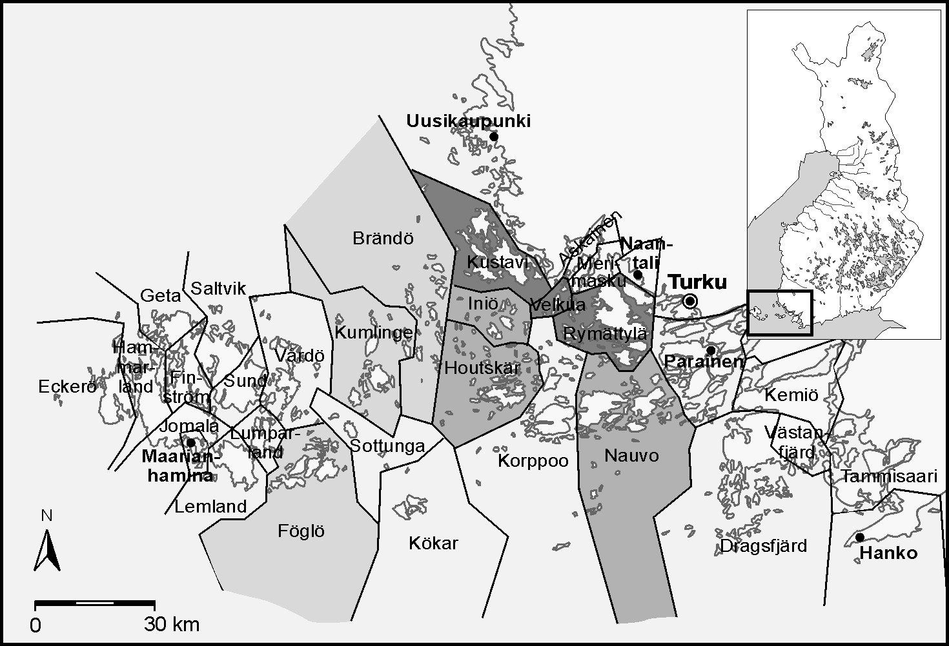

(Bild 1) Karta över undersökningsområdet och de nio valda kommunerna.

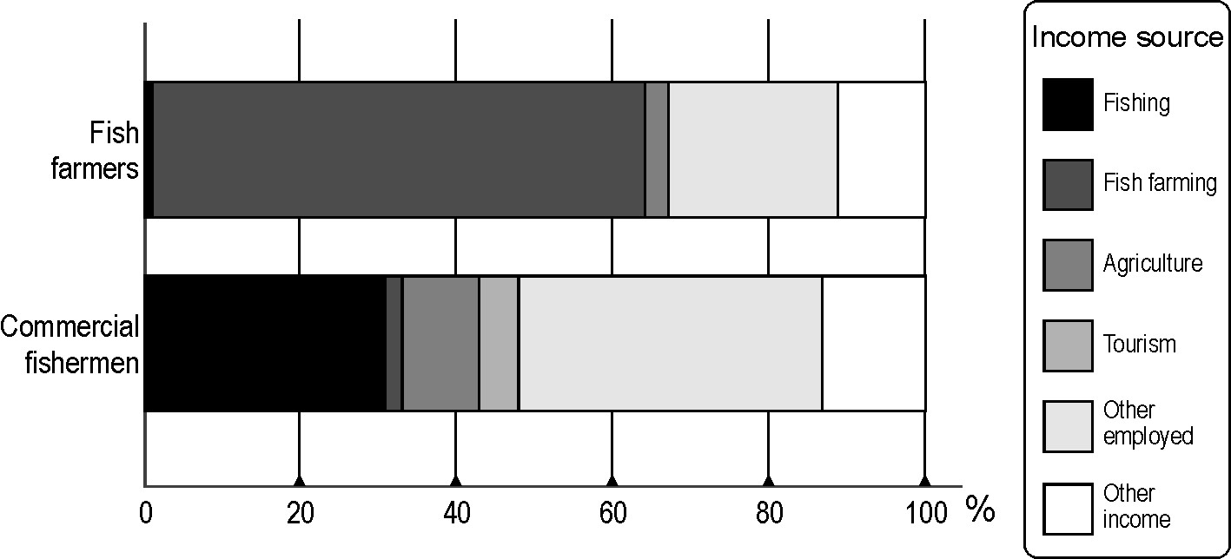

(Bild 2.) Inkomstkällor för fiskodlarnas och yrkesfiskarnas hushåll.

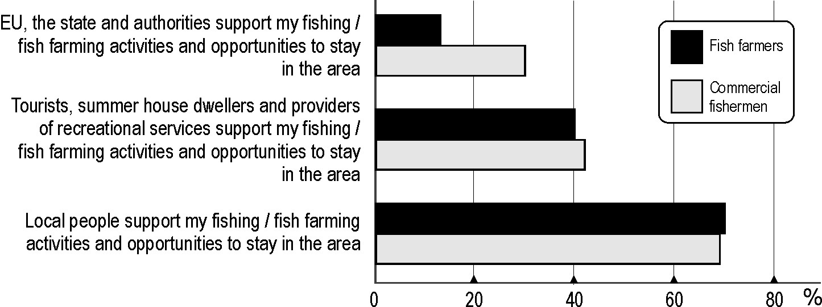

(Bild 3) Fiskodlarnas och yrkesfiskarnas syn på det stöd näringen får från olika håll..

